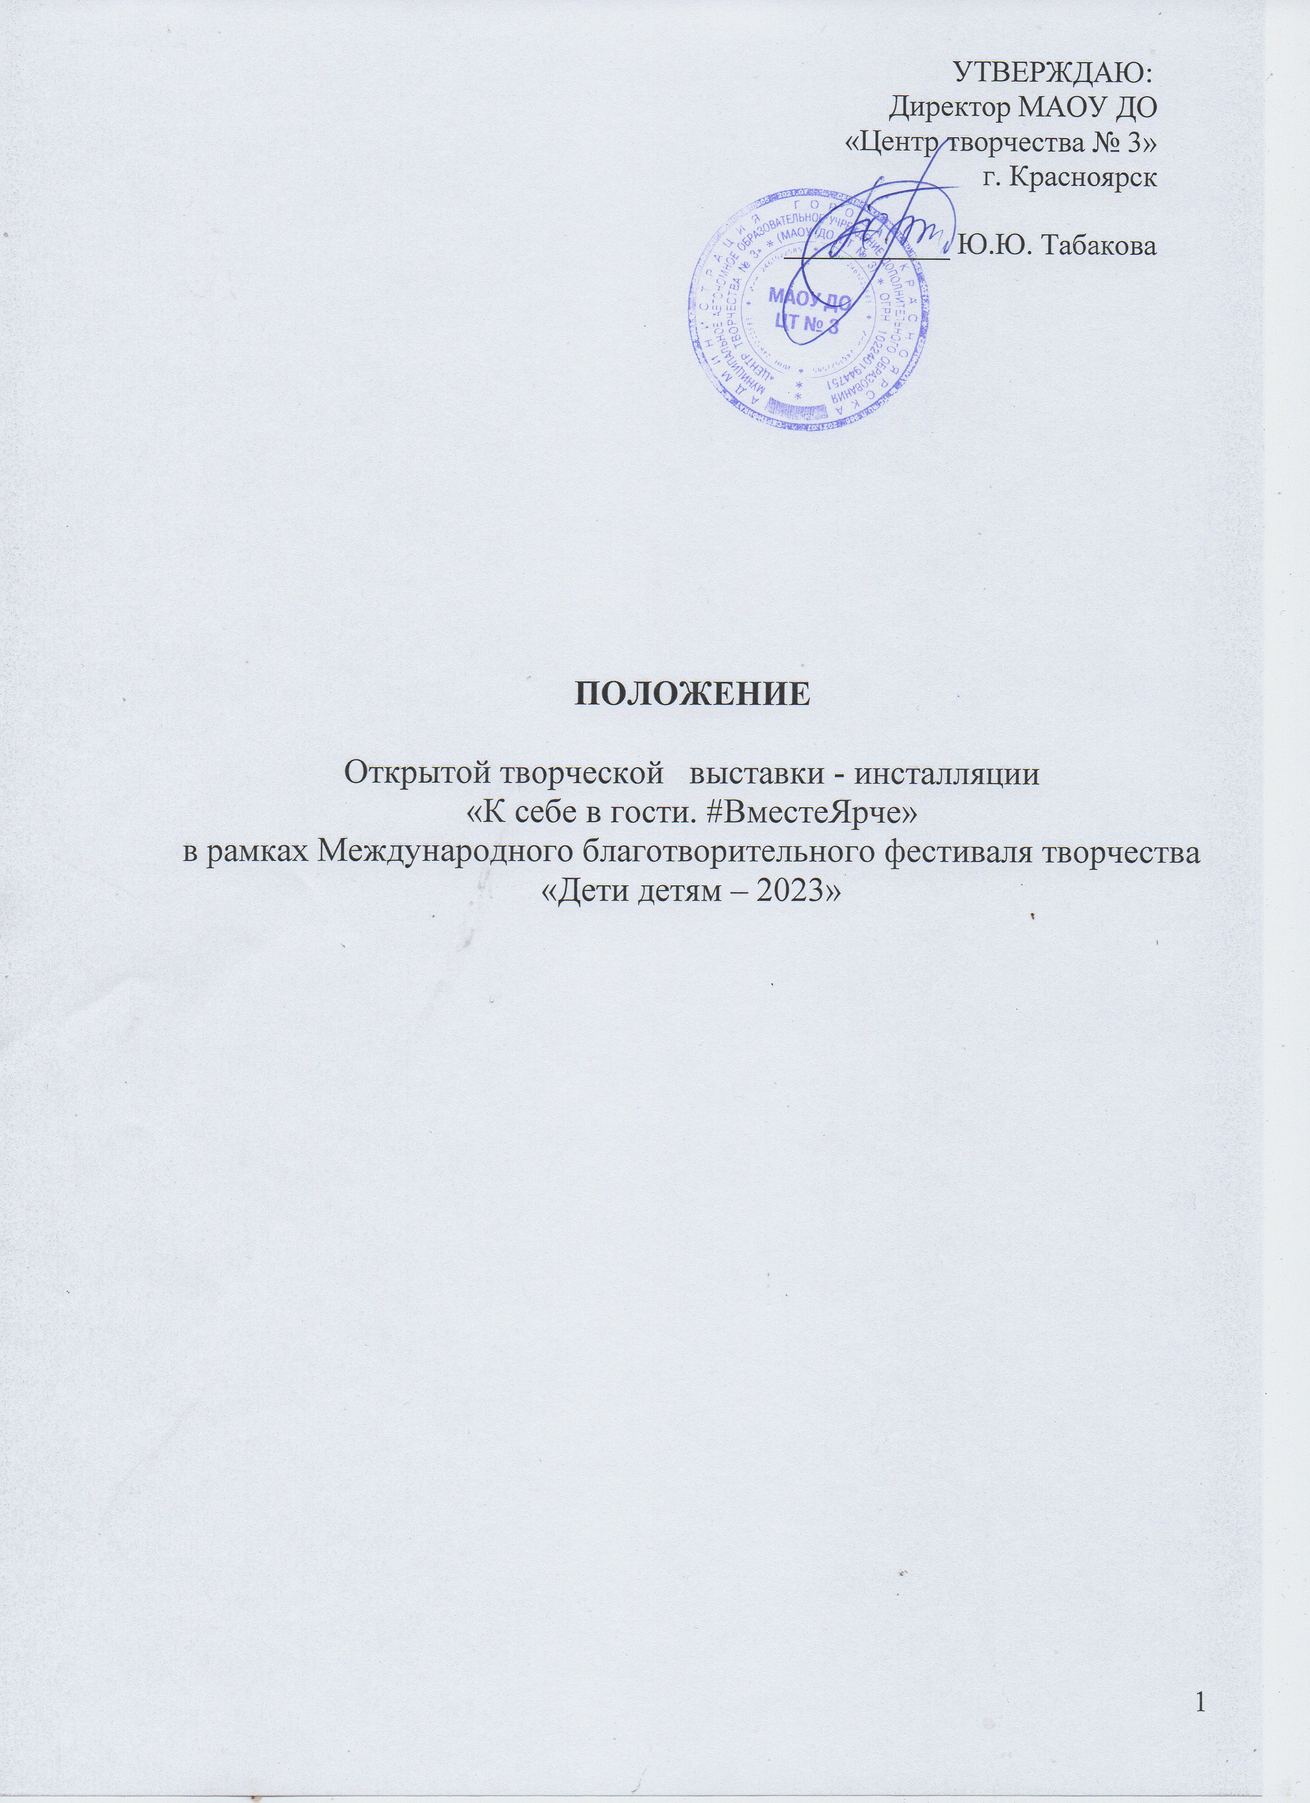

1. Общие положения.

1.1 Открытая творческая выставка – инсталляция «К себе в гости. #ВместеЯрче » в рамках Международного благотворительного фестиваля творчества «Дети детям – 2023» проводится с целью:
- развития и укрепления культурных связей между г. Красноярском, городами-побратимами и странами дальнего зарубежья через организацию совместных детских творческих проектов;
- демонстрация творческих достижений участников посредством цифровых технологий
- создания условия для самореализации и самовыражения детей, подростков и молодежи в условиях сложной эпидемической обстановки .

1.2 Задачи Выставки - инсталляции:
- способствовать выявлению и развитию творческого потенциала участников Выставки посредством вовлечения в процесс личной художественно-эстетической творческой деятельности, а также создать условия для повышения художественного уровня детских творческих коллективов;
- стимулировать формирование активной гражданской позиции гуманистической направленности;

1.3. Организатором выставки – инсталляции «К себе в гости. #ВместеЯрче» является муниципальное автономное образовательное учреждение дополнительного образования «Центр творчества № 3» Кировского района г. Красноярска при поддержке:
- Управления внешних связей администрации города Красноярска;
- Главного управления образования администрации города Красноярска.
1.4. Для решения вопросов, организаторы Выставки – инсталляции:
- определяют регламент работы и контролируют его соблюдение;
- ведут прием заявок участников Выставки - инсталляции, проверку поданных заявок участников на соответствие требованиям к оформлению, консультирование участников по вопросам оформления и подачи заявок;
- анализируют, обобщают итоги выставки - инсталляции, и готовят отчет.

2. Регламент проведения

2.1. Тема инсталляции в 2023 году – «#ВместеЯрче»

2.2. Участниками инсталляции могут являться: коллективы и индивидуальные участники учреждений дополнительного образования, общеобразовательных и дошкольных учреждений, учреждений культуры, представители национальных диаспор из г. Красноярска, Красноярского края, Российской Федерации, стран- партнеров Фестиваля.
Возраст участников: 5-18 лет.

2.3. Инсталляция проводится для всех участников в заочной форме.

2.4. Инсталляция проводится по направлениям: вокал, хоровое пение, хореография, театр, оригинальный и инструментальный жанры, изобразительное и декоративно – прикладное искусство, фотография и видеоролик.

2.5. Заявки на участие в инсталляции принимаются до 30 апреля 2023г. согласно приложениям 1,2 и 3 к настоящему Положению по электронной почте cdt3@mail.ru с пометкой: ДЕТИ ДЕТЯМ - 2023
К заявке прилагаются:
- для работ в направлениях «изобразительное и декоративно-прикладное искусство», «фотография»: - фотография работы ( разрешение 1920х1080 (не ниже 1280х729рх) ;
- для работ в направлениях «видеоролик»,«театральное искусство», «вокал», «инструментальное творчество», «хореография», «оригинальный жанр»:
видеозапись в формате поддерживаемый You Tube .
Продолжительность ролика 2 - 3 мин.
2.6. Открытие выставки состоится 15 мая 2023 года в МАОУ ДО «Центр творчества № 3» по адресу: ул. Щорса, 55, на которой будут представлены наиболее интересные работы в номинациях фотография, изобразительное и декоративно-прикладное искусство.

ГЛАВНОЕ условие участия в инсталляции для всех направлений – работы должны быть выполнены детьми, педагоги выступают в роли консультантов

3. Подведение итогов

  - Все участники выставки – инсталляции «К себе в гости. #ВместеЯрче» в рамках Международного благотворительного фестиваля творчества «Дети детям – 2023» награждаются дипломами, педагоги – благодарственными письмами фестиваля.
5.2. Контактные данные представителей оргкомитета Фестиваля:
- Зуева Валентина Петровна, педагог – организатор Центра творчества №3 (телефоны: 260-54-55, 8 913 515 5233) по вопросам: изобразительное и декоративно-прикладное искусство, фотография;
- Жирнова Марина Викторовна, педагог – организатор Центра творчества №3, (телефоны: 260-54-55, 8 913 523 8964) по вопросам: инструментальное творчество, хореография, оригинальный жанр, вокал, видеоролик, театральный жанр.
Информацию о выставке – инсталляции «К себе в гости. #ВместеЯрче» будет размещена на сайтах:
detidetiam-ru.jimbo.com – сайт Фестиваля «Дети детям»
https://vk.com/tsdt3 - официальная группа МАОУ ДО ЦТ № 3

Приложение № 1

ЗАЯВКА
на участие в творческой инсталляции «К себе в гости. #ВместеЯрче»
в номинациях театральное искусство, вокал, инструментальное творчество, хореография
Образовательное учреждение
*Адрес, номер телефона, факса учебного заведения
*Фамилия, имя участника (полностью), полное количество лет (для солиста)
*Полное название коллектива,
количественный состав,
возраст
*Ф.И.О. (полностью без сокращений)
руководителя коллектива
(преподавателя, педагога),
контактный телефон (обязательно)*
*Наименование произведения
*Хронометраж
*обязательно для заполнения
*Руководитель учреждения

Приложение № 2
ЗАЯВКА
на участие в творческой инсталляции «К себе в гости. #ВместеЯрче»
в номинациях фотография, изобразительное и декоративно-прикладное искусство
Образовательное учреждение
*Адрес, номер телефона, факса учебного заведения
*Фамилия, имя участника (полностью), полное количество лет
*Ф.И.О. (полностью без сокращений)
преподавателя, педагога,
*контактный телефон
*Наименование работы
*Фото работы

*Руководитель учреждения

Приложение № 3

ЗАЯВКА
на участие в творческой инсталляции «К себе в гости. #ВместеЯрче»
в номинации видеоролик
*Образовательное учреждение
*Адрес, номер телефона, факса учебного заведения
*Фамилия, имя участника (ов) (полностью), полное количество лет
*Ф.И.О. (полностью без сокращений)
преподавателя, педагога,
*контактный телефон
*Наименование и продолжительность видеоролика
*Формат видеоролика
* Разрешение видеоролика

* Руководитель учреждения

Директору МАОУ ДО
«Центр творчества № 3»
Табаковой Ю.Ю.
От ______________________
________________________
________________________
Проживающему(ей) по адресу:
__________________________
( фактический адрес)
_________________________
_________________________
Тел. ______________________________

СОГЛАСИЕ

Я,_______________________________________________________________,
являясь родителем (законным представителем), даю свое согласие на автоматизированную, а так же без использования средств автоматизации, обработку, а именно совершение действий, предусмотренных ст. 3 Федерального закона № 152-ФЗ «О персональных данных», персональных данных моего ребенка _________________________________________________________________ :

Настоящее согласие дано для участия моего ребенка в Открытой творческой выставке – инсталляции «К себе в гости. #ВместеЯрче» в рамках Международного благотворительного фестиваля творчества «Дети детям – 2023».
Я подтверждаю, что давая такое согласие, действую по собственной воле и в собственных интересах.

Дата подпись

